嘉義縣永慶國民中學
110學年度雙語國家政策－口說英語展能樂學計畫
子計畫2-1：國民中小學英語日活動成果報告表
活動名稱 | 英語朗讀競賽 | 辦理日期 | 110/11/18
辦理地點 | 本校圖書館 | 參加人數 | 90人(每班推派五人)
活動名稱 | 英語單字競賽 | 辦理日期 | 110/11/07
辦理地點 | 本校100人視聽室 | 參加人數 | 36人(每班推派兩人)
活動名稱 | 國際線上交流活動 | 辦理日期 | 110/11/13  110/12/04  111/01/08
辦理地點 | 線上meet連線 | 參加人數 | 全校性活動
成果摘要-活動內容介紹及特色說明  (列點說明) | - 為加強校內英文教育，提高學生學習興趣，培育出良好英語文能力之學生，特辦理此競賽。  - 競賽方式及試題模擬縣內及全國賽，藉以挑選有潛力的學生。  - 提供適切的獎勵，以激發學生學習動力及競爭力。  - 拓展學生英語會話與溝通之能力，並且深化全球視野。
檢討或建議事項 | 若欲擴大規模或使比賽進行更加順利，需要更新部分設備，且由於承辦人更換頻繁，業務交接若不完整，就無法適切的滾動式修正，略感可惜。  對於國際線上交流活動，本年度尚屬初次合作，若能賡續與基金會有合作機會，俾利深化學生英語會話與溝通能力，深化深化全球視野。

照片說明（4-10張）
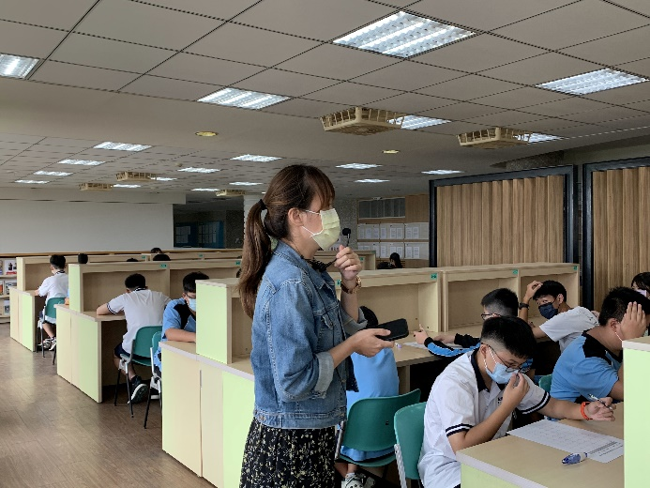 | 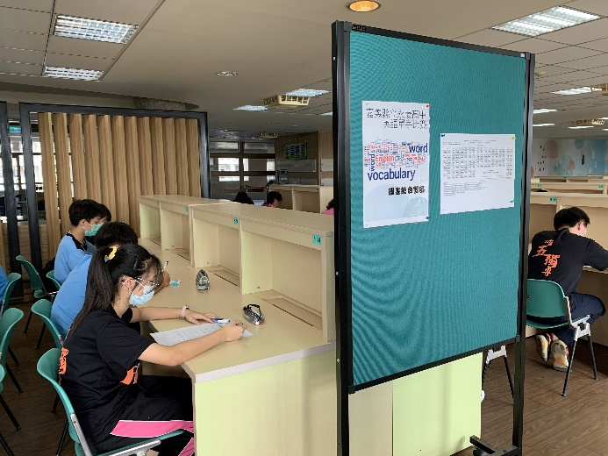
英文單字競賽宣讀競賽規則中 | 絞盡腦汁思考答案
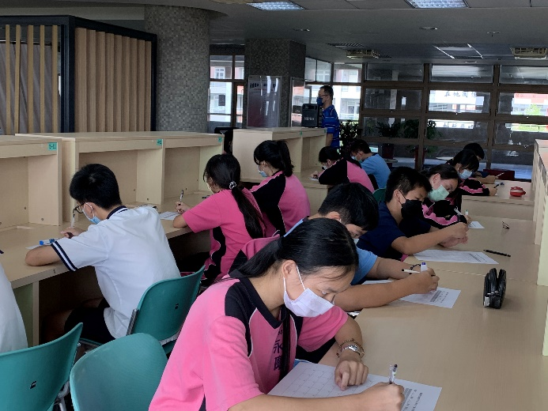 | 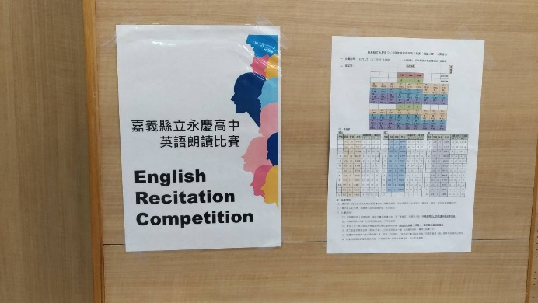
比賽過程充滿肅殺感，總得拚個高下 | 精美的海報跟一目了然的座位表
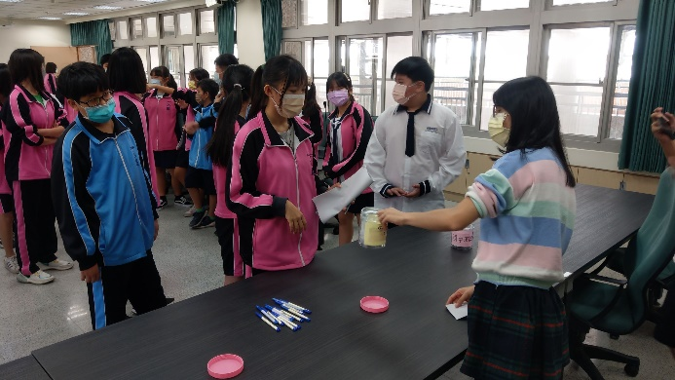 | 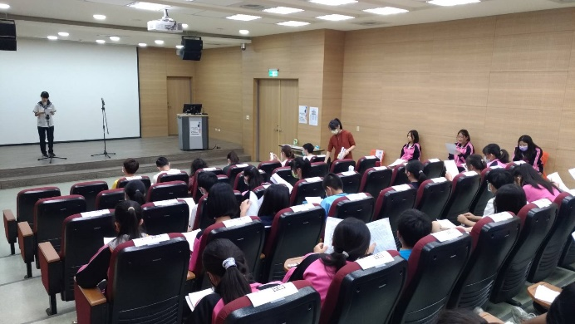
連抽籤也要公正公開喔！ | 孩子們表現得可圈可點呢！

照片說明（4-10張）
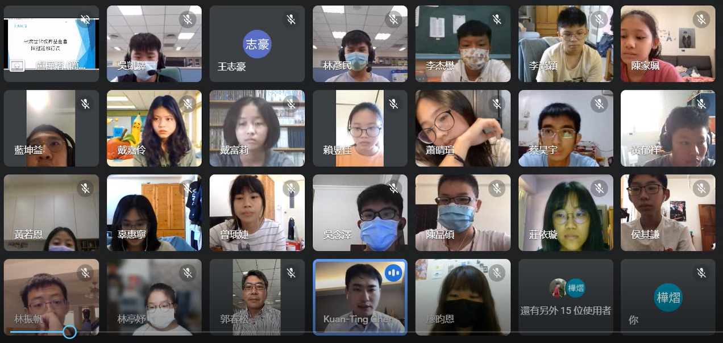
台灣世代教育基金會陳冠廷執行長親臨為開場致詞
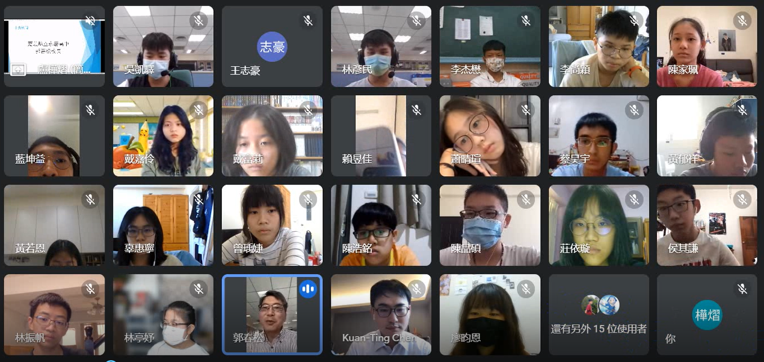

郭春松校長肯定學生踴躍參與活動的活力與能力

照片說明（4-10張）
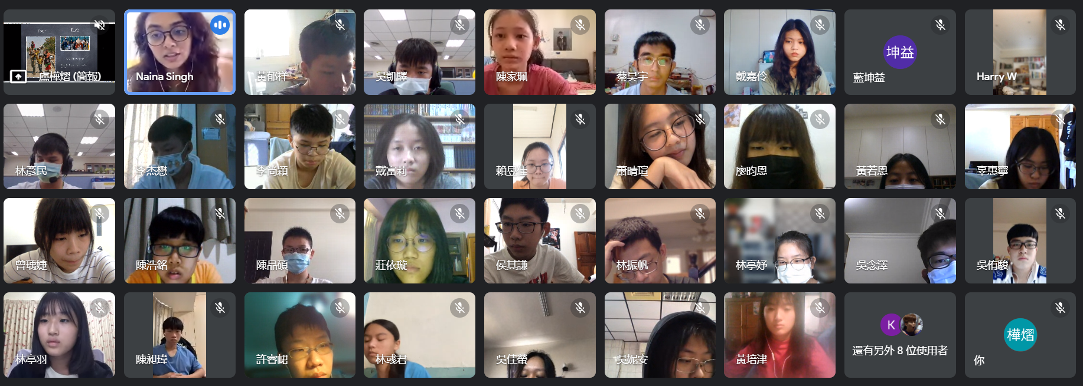

基金會Naina Singh以全英文的方式，與學生們分享印度文化
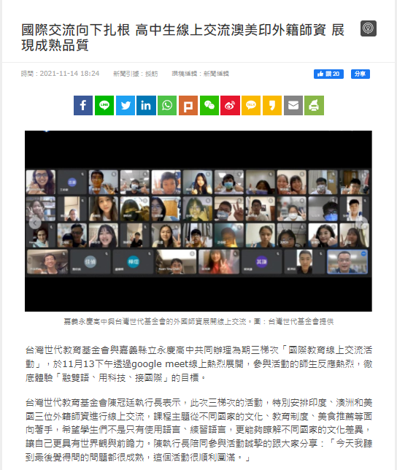

交流活動刊登於中央廣播電台

